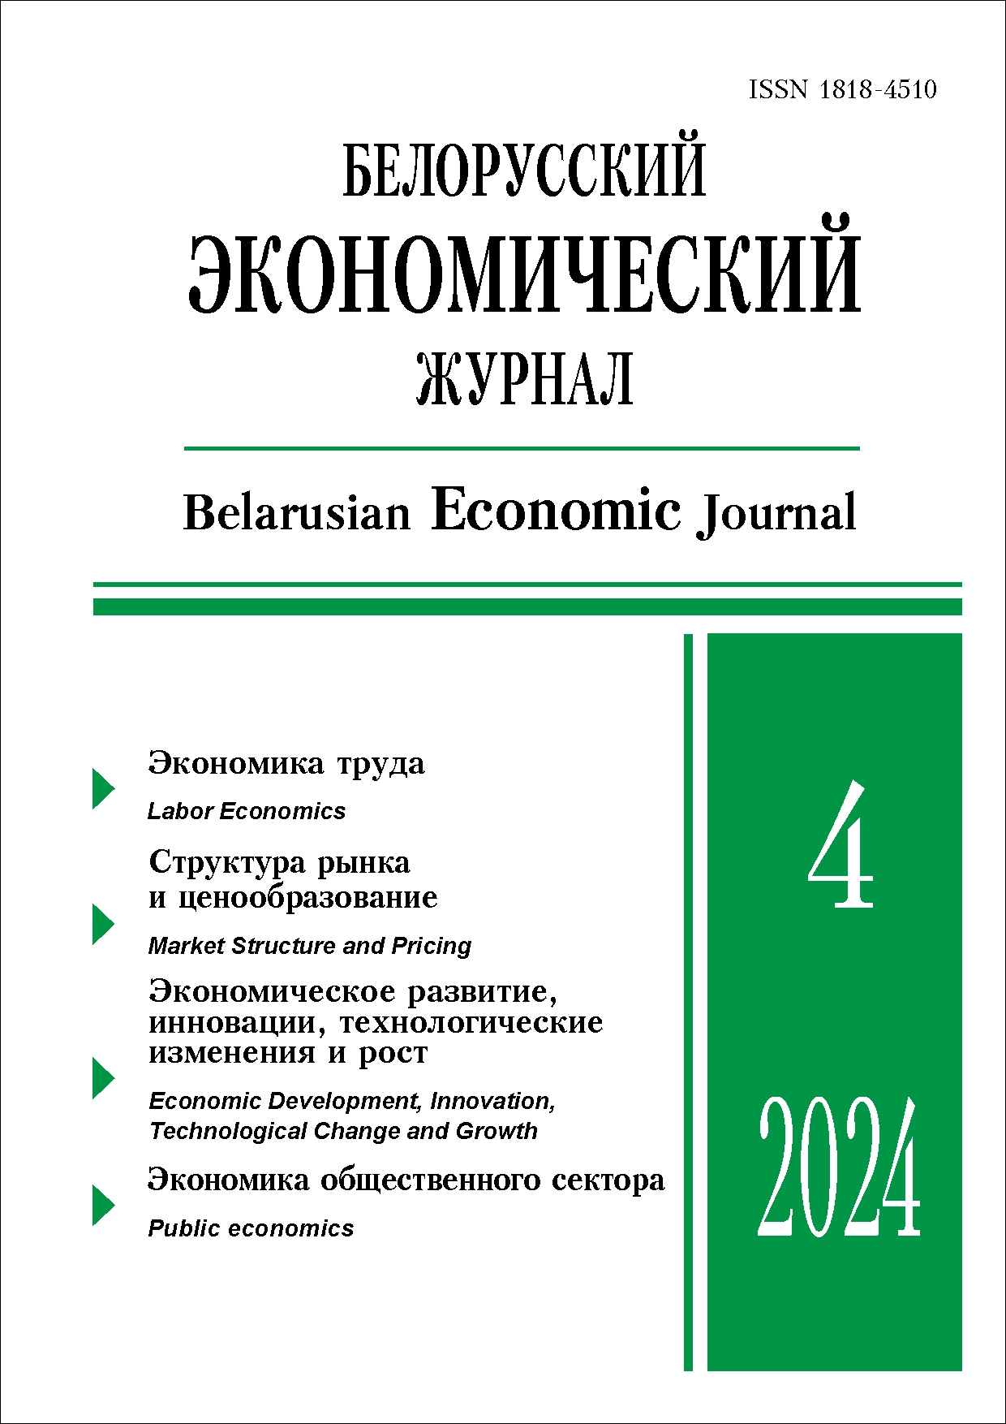 | ISSN 1818-4510  БЕЛОРУССКИЙ  ЭКОНОМИЧЕСКИЙ  ЖУРНАЛ  Ежеквартальный научно-практический журнал  Издается с 1997 г.  № 4 ● 2024
РЕЗЮМЕ

РАБОЧИЕ МЕСТА И ИХ ЭФФЕКТИВНОСТЬ
ПРИ РЕАЛИЗАЦИИ ПРОДУКЦИИ НА ВНУТРЕННЕМ
И ОТДЕЛЬНЫХ ВНЕШНИХ РЫНКАХ
А.В. Готовский*, П.Н. Гуцол
Аннотация. Интеграция данных по занятости, внешнеторговой статистики и таблиц «Затраты – Выпуск» позволила сформировать модельный инструментарий для определения зависимости рабочих мест от реализации различных видов продукции на разных рынках сбыта, в том числе отдельных стран, а также сравнить уровни эффективности производственных цепочек по величине обеспечиваемой на рабочее место валовой добавленной стоимости. Проведенный количественный анализ предоставляет информационную основу для выстраивания стратегии экономического развития Республики Беларусь в триаде «рынки сбыта – продукция – эффективность экономики».
Ключевые слова: валовая добавленная стоимость, валовой внутренний продукт, рабочие места, рынки сбыта, таблицы «Затраты – Выпуск», цепочки производства и реализации продукции, структурный декомпозиционный анализ.
JEL-классификация: E24, E27, F41, F43, J24.
DOI: 10.46782/1818-4510-2024-4-4-21

* Готовский Александр Владиславович (agotovsky@tut.by), кандидат экономических наук, Институт экономики Национальной академии наук Беларуси (г. Минск, Беларусь); https://orcid.org/0000-0002-5470-9010; Scopus Author ID: 57212407661;
Гуцол Павел Николаевич (pavelgutsol@gmail.com), кандидат экономических наук (г. Минск, Беларусь).
Для цитирования: Готовский А.В., Гуцол П.Н. 2024. Рабочие места и их эффективность при реализации продукции на внутреннем и отдельных внешних рынках. Белорусский экономический журнал. № 4. С. 4–21. DOI: 10.46782/1818-4510-2024-4-4-21
Материал поступил 3.12.2024 г.

Переговоры о заработной плате: гендерные различия и пути их преодолениЯ
Т.Л. Майборода, К.Г. Панич*
Рассмотрены гендерные различия в ведении переговоров о заработной плате. Сопоставлены результаты двух экономических лабораторных экспериментов, в которых исследовались гендерные различия и влияние поведенческих подталкиваний на результаты переговоров. Сделаны выводы о наличии гендерных различий. Даны предложения по организации поведенческих интервенций, обозначены возможные направления для дальнейших исследований.
Ключевые слова: экспериментальная экономика, поведенческая экономика, гендер, заработная плата, рынок труда, подталкивания, дизайн экспериментов.
JEL-классификация: C72, C90, C91, J16.
DOI: 10.46782/1818-4510-2024-4-22-33

* Майборода Татьяна Леонидовна (mtv_1@tut.by), кандидат экономических наук, доцент, Белорусский государственный экономический университет, Центр поведенческой экономики «MeMicroMacro» (г. Минск, Беларусь); https://orcid.org/0000-0002-9589-8620;
Панич Ксения Георгиевна (ksenia.panich@gmail.com), Белорусский государственный экономический университет (г. Минск, Беларусь).
Для цитирования: Майборода Т.Л., Панич К.Г. 2024. Переговоры о заработной плате: гендерные различия и пути их преодоления. Белорусский экономический журнал. № 4. С. 22–33. DOI: 10.46782/1818-4510-2024-4-22-33
Материал поступил 16.09.2024 г.

ЦИФРОВЫЕ ЭКОСИСТЕМЫ:
СУЩНОСТЬ, КЛАССИФИКАЦИЯ, СТРУКТУРА

Г.Г. Головенчик*
Аннотация. Рассмотрены понятия «экосистема» и «цифровая экосистема». Выделены ключевые свойства цифровых экосистем, определена их ценность для компании. Проведена классификация цифровых экосистем по различным признакам, описана структура. Приведены примеры успешных цифровых экосистем.
Ключевые слова: цифровая экономика, цифровые экосистемы, цифровизация.
JEL-классификация: L20, O14, O30.
DOI: 10.46782/1818-4510-2024-4-34-44

* Головенчик Галина Геннадьевна (goloventchik@bsu.by), кандидат экономических наук, доцент, Белорусский государственный университет (г. Минск, Беларусь). https://orcid.org/0000-0001-9074-1707
Для цитирования: Головенчик Г.Г. 2024. Цифровые экосистемы: сущность, классификация, структура. Белорусский экономический журнал. № 4. С. 34–44. DOI: 10.46782/1818-4510-2024-4-34-44
Материал поступил 20.06.2024 г.

АНАЛИЗ ТЕХНОЛОГИЧЕСКОЙ БЕЗОПАСНОСТИ
НА ОСНОВЕ ДОПОЛНЕННОЙ МЕТОДОЛОГИИ МЕЖОТРАСЛЕВОГО БАЛАНСА
В.Ф. Байнев, Н.Ф. Зеньчук*
Аннотация. Рассмотрены основные положения теории межотраслевого баланса. Представлена дополненная методология межотраслевого баланса В. Леонтьева, позволяющая анализировать не только стоимостные характеристики взаимодействий секторов национальной экономики, но и технологическое качество этих взаимодействий. Показано, что дополненная таким образом система таблиц «Затраты – Выпуск» может быть использована для анализа технологической безопасности социально-экономических систем.
Ключевые слова: межотраслевой баланс, таблицы «Затраты – Выпуск», вид экономической
деятельности, технологическая интенсивность, технологическое качество, технологическая безопасность.
JEL-классификация: O13, O21, O33, B41, Q55.
DOI: 10.46782/1818-4510-2024-4-45-55

* Байнев Валерий Фёдорович (baynev@bsu.by), доктор экономических наук, профессор, Белорусский государственный университет (г. Минск, Беларусь); https://orcid.org/0000-0001-9009-6752;
Зеньчук Николай Фёдорович (ZenchukNF@mail.ru), кандидат технических наук, доцент, Белорусский государственный университет (г. Минск, Беларусь); https://orcid.org/0000-0003-4297-8501

Для цитирования: Байнев В.Ф., Зеньчук Н.Ф. 2024. Анализ технологической безопасности на основе дополненной методологии межотраслевого баланса. Белорусский экономический журнал. № 4. С. 45–55. DOI: 10.46782/1818-4510-2024-4-45-55
Материал поступил 5.12.2024 г.

ТАРИФНАЯ ПОЛИТИКА В ЭЛЕКТРОЭНЕРГЕТИКЕ РЕСПУБЛИКИ БЕЛАРУСЬ: СОСТОЯНИЕ, НАПРАВЛЕНИЯ СОВЕРШЕНСТВОВАНИЯ
Т.Г. Зорина, О.И. Юркевич*
Аннотация. Исследуются теоретические и практические аспекты формирования тарифной политики в электроэнергетике Республики Беларусь. Определены основные направления совершенствования тарифной политики. Предложена методика оценки влияния тарифной политики на конкурентоспособность промышленных предприятий. Разработаны рекомендации по расширению дифференциации тарифов с учетом возможностей цифровой трансформации. Обоснована необходимость дополнения системы индикаторов энергетической безопасности показателями, характеризующими доступность топливно-энергетических ресурсов для потребителей.
Ключевые слова: тарифы на электроэнергию, тарифная политика, электроэнергетика, энергетическая безопасность, перекрестное субсидирование, дифференциация тарифов.
JEL-классификация: D49, E64.
DOI: 10.46782/1818-4510-2024-4-56-72

* Зорина Татьяна Геннадьевна (tanyazorina@tut.by), доктор экономических наук, профессор, Институт энергетики Национальной академии наук Беларуси (г. Минск, Беларусь); https://orcid.org/0000-0001-9665-2756;
Юркевич Ольга Ивановна (oi.yurkevich@yandex.by), РУП «Витебскэнерго» (г. Витебск, Беларусь).
Для цитирования: Зорина Т.Г., Юркевич О.И 2024. Тарифная политика в электроэнергетике республики беларусь: состояние, направления совершенствования, социальные и экономические аспекты реализации. Белорусский экономический журнал. № 4. С. 56–72. DOI: 10.46782/1818-4510-2024-4-56-72
Материал поступил 30.10.2024 г.

НАЛОГОВЫЕ АСПЕКТЫ КОММЕРЦИАЛИЗАЦИИ ОБЪЕКТОВ ИНТЕЛЛЕКТУАЛЬНОЙ СОБСТВЕННОСТИ
В КОНЦЕПЦИИ ТРАНСФЕРТНОГО ЦЕНООБРАЗОВАНИЯ
И.А. Лукьянова*
Аннотация. Рассмотрены проблемы использования объектов интеллектуальной собственности для агрессивного налогового планирования и правила трансфертного ценообразования как реакция налоговых органов на такое планирование. Изучены результаты исследований в области оценки корреляции мер трансфертного ценообразования для предотвращения снижения налоговой нагрузки за счет вовлечения в коммерческий оборот нематериальных активов. Представлен анализ теоретических подходов к оценке влияния применения нематериальных активов глобальными компаниями для аккумулирования финансовых ресурсов в низконалоговых юрисдикциях на мировую экономику, а также практического опыта оптимизации стратегий правительств для создания сбалансированных налоговых систем в налогообложении объектов интеллектуальной собственности.
Проанализированы основные характеристики правил трансфертного ценообразования в отношении нематериальных активов. Оценены особенности белорусского законодательства в части контроля цен сделок с имущественными правами и перспективы модернизации налогового законодательства Республики Беларусь в данной области.
Ключевые слова: налоговая конкуренция, недобросовестная налоговая конкуренция, фискальная политика, налоговая реформа, трансфертное ценообразование, объекты интеллектуальной собственности, нематериальные активы, транснациональные корпорации, объекты промышленной собственности, товарные знаки.
JEL-классификация: H21, H25, H26, O34.
DOI: 10.46782/1818-4510-2023-4-73-82

* Лукьянова Ирина Аркадьевна (i.loukianova@taxprof.by), доктор экономических наук, доцент, Белорусский государственный экономический университет (г. Минск, Беларусь).
Для цитирования: Лукьянова И.А. 2024. Налоговые аспекты коммерциализации объектов интеллектуальной собственности в концепции трансфертного ценообразования. Белорусский экономический журнал. № 4. С. 73–82. DOI: 10.46782/1818-4510-2024-4-73-82
Материал поступил 24.12.2024 г.

ГРАМАДСКІЯ ДАБРОТЫ: ТЭАРЭТЫЧНЫЯ АСНОВЫ
І ФІНАНСАВАННЕ Ў РЭСПУБЛІЦЫ БЕЛАРУСЬ
А.М. Філіпцоў*
Анатацыя. Даследаваны тэарэтычныя асновы выдзялення грамадскіх і сацыяльна значных даброт. Прапанавана класіфікацыя даброт па прыкметах: паўнаты праявы ўласцівасцей невыбіральнасці і невыключальнасці; задавальнення запатрабаванняў; тэрытарыяльнай; крыніц фінансавання; спосабе вытворчасці. Прааналізавана магчымасць забеспячэння краіны грамадскімі дабротамі за кошт дзяржаўнага і прыватнага сектара. Выяўлены ўплыў працэсаў лічбавізацыі эканомікі на праблему забеспячэння краіны грамадскімі дабротамі. Прааналізаваны расходы дзяржаўнага бюджэту Рэспублікі Беларусь на фінансаванне грамадскіх і сацыяльна значных даброт, у тым ліку кансалідаванага, рэспубліканскага і мясцовых бюджэтаў. Прапанавана адносіць да расходаў на грамадскія даброты: агульнадзяржаўную дзейнасць, нацыянальную абарону, судовую ўладу, праваахоўную дзейнасць і забеспячэнне бяспекі, ахову навакольнага асяроддзя, а да расходаў на сацыяльна значныя даброты: нацыянальную эканоміку, жыллёва-камунальныя паслугі і жыллёвае будаўніцтва, ахову здароўя, фізічную культуру, спорт, культуру і сродкі масавай інфармацыі, адукацыю, сацыяльную палітыку.
Ключавыя словы: грамадскія даброты, сацыяльна значныя даброты, змешаныя даброты, мерыторныя даброты, грамадскі дабрабыт, Рэспубліка Беларусь.
JEL-класіфікацыя: H41.
DOI: 10.46782/1818-4510-2024-4-83-95

* Філіпцоў Андрэй Міхайлавіч (filipsov@mail.ru), доктар эканамічных навук, прафесар, Беларускі дзяржаўны эканамічны ўніверсітэт (г. Мінск, Беларусь); https://orcid.org/0000-0002-4845-682X
Для цитирования: Філіпцоў А.М. 2024. Грамадскія даброты: тэарэтычныя асновы і фінансаванне ў рэспубліцы беларусь. Белорусский экономический журнал. № 4. С. 83–95. DOI: 10.46782/1818-4510-2024-4-83-95
Матэрыял паступіў 27.08.2024 г.

МЕТОДИЧЕСКОЕ ОБЕСПЕЧЕНИЕ ОЦЕНКИ
РАЗВИТИЯ ЦИРКУЛЯРНОЙ ЭКОНОМИКИ
НА УРОВНЕ СУБЪЕКТА ХОЗЯЙСТВОВАНИЯ

А.В. Становская*
Аннотация. Обоснована актуальность перехода к экономике замкнутого цикла (циркулярной) в условиях нарастающих экологических вызовов и угроз устойчивому развитию. Разработан методический инструментарий оценки развития циркулярной экономики на микроуровне, включающий методики определения индекса готовности организации (предприятия) к циркулярной трансформации и интегрального индекса уровня ее развития. Приведена апробация авторских разработок по оценке циркулярной экономики в ряде организаций машиностроения, предложены направления совершенствования ее развития.
Ключевые слова: циркулярная экономика, циркулярные бизнес-модели, ресурсоэффективность, воздействие на окружающую среду.
JEL-классификация: L62, Q51, Q53, Q57.
DOI: 10.46782/1818-4510-2024-4-96-109

* Становская Анастасия Владимировна (anastan01@yandex.ru), кандидат экономических наук, Белорусский государственный экономический университет (г. Минск, Беларусь); https://orcid.org/0000-0001-9340-2014

Для цитирования: Становская А.В. 2024. Методическое обеспечение оценки развития циркулярной экономики на уровне субъекта хозяйствования. Белорусский экономический журнал. № 4. С. 96–109. DOI: 10.46782/1818-4510-2024-4-96-109
Материал поступил 11.11.2024 г.

МЕЗОУРОВНЕВЫЕ ПОДСИСТЕМЫ МЕЖДУНАРОДНОЙ ЭКОНОМИЧЕСКОЙ ИНТЕГРАЦИИ
В.В. Ожигина*
Аннотация. Рассмотрены различные интеграционные подсистемы мезоуровня, включая крупные корпорации, общественные организации, кластеры, технопарки, специальные экономические зоны, проекты, платформы, экосистемы и другие. Предложена авторская классификация форм и видов мезосистем, формирующихся в процессе интеграции национальных хозяйств. На базе моделей тройной, четверной и пятерной спиралей инноваций обосновано центральное место интеграции и интеграционной политики мезоуровня в различных сферах (наука, технологии и инновации, образование, здравоохранение), дополняемой структурными мезополитиками (сетевая, отраслевая, инфраструктурная, региональная) и на общем рынке (товаров, услуг, капитала, труда, цифровых данных, объектов интеллектуальной собственности).
Ключевые слова: международная экономическая интеграция, интеграционная политика, интеграционное проектирование, мезосистема, мезоэкономика.
JEL-классификация: F15, L14, L2, L3.
DOI: 10.46782/1818-4510-2024-4-110-128

* Ожигина Вера Владимировна (vera@ozhigina.com), кандидат экономических наук, Белорусский государственный экономический университет (г. Минск, Беларусь); https://orcid.org/0000-0002-4661-9074

Для цитирования: Ожигина В.В. 2024. Мезоуровневые подсистемы международной экономической интеграции. Белорусский экономический журнал. № 4. С. 110–128. DOI: 10.46782/1818-4510-2024-4-110-128
Материал поступил 2.12.2024 г.

THE IMPACT OF TRADE LIBERALISATION
ON HEALTH CAPITAL: A REVIEW
Zhang Y.T.*
ABSTRACT. This paper explores the relationship between trade liberalisation and health capital within the context of economic globalisation. Acknowledging the limited integration of trade theory and health economics, the author reviews existing research on trade’s impact on health capital. The article develops a model based on Grossman’s health production function to analyse indirect effects, considering factors like labour market dynamics, income distribution, environmental pollution, and public services. Finally, the author critiques current literature, highlighting contributions and gaps, and suggests future research directions, particularly with a focus on evidence from China.
Keywords: trade liberalisation, health capital, health production functions, determinants of health capital.
JEL-code: F18, I15.
DOI: 10.46782/1818-4510-2024-4-129-143

* Zhang Yuting (zytingoing@gmail.com), Belarusian State University (Minsk, Belarus).
In citation: Zhang Y.T. 2024. The Impact of Trade Liberalisation on Health Capital: A Review. Belorusskiy ekonomicheskiy zhurnal. No 4. PP. 129–143. DOI: 10.46782/1818-4510-2024-4-129-143
Received 30.10.2024

